TÝDENNÍ PLÁN „BROUČCI“
3. 11. – 7. 11. 2025
TÉMA TÝDNE: POČASÍ
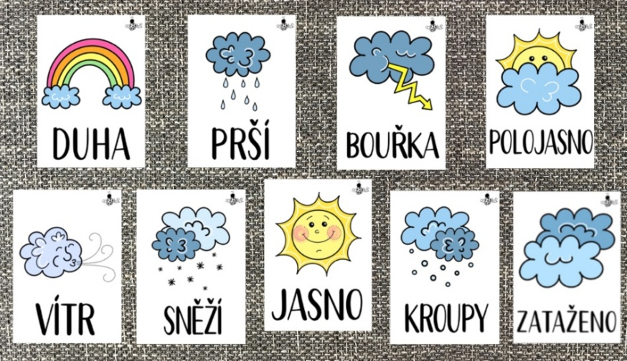
- Tento týden si budeme povídat o počasí, jak se počasí mění.
- Vysvětlíme si, jak neustálé proměny počasí ovlivňují náš život (mlha, vítr, slunce, déšť, mráz) a jak musíme přizpůsobit své oblečení v různém období nebo i v průběhu dne.
- Řekneme si, kde se berou mraky a déšť a názorně si ukážeme, kdy a proč z mraku prší, kdy vzniká duha.

- Povíme si, které počasí máme nejraději, ale i to, že každé počasí příroda potřebuje.

- Zahrajeme si na vánek, vítr a vichřici.
- Pondělí 3. 11. 2025
  - Předškolní příprava s Dášou.
  - Halloweenský rej – děti mohou přijít v maskách; společně si užijeme tematické hry a halloweenský tanec.
- Úterý 4. 11. 2025
  - Beseda s myslivcem – interaktivní program, ve kterém se děti seznámí s přírodou, myslivostí, tradicemi a zvířaty. Čeká je i praktická ukázka a zážitkové aktivity.
- Středa 5. 11. 2025
  - Velký tělocvik – sportovní aktivity na podporu hrubé motoriky, koordinace a týmové spolupráce.
- Výtvarně si ztvárníme naše oblíbené počasí.
- Písnička na tento týden je Prší, prší.
- Básnička:

Sluníčko šlo spát

Sluníčko šlo spát
už nebude hřát.
Usnulo nám na mráčku,
ve sněhovém obláčku.
To je ale prima,
bude bílá zima.


